Муниципальное бюджетное образовательное учреждение Завьяловская
средняя общеобразовательная школа № 1
с. Завьялова Алтайского края

Исследовательская работа по теме:
«Выращивание кристаллов поваренной соли в домашних условиях»

Работу выполнил ученик 3 «б класса
Калиниченко Дмитрий.
Руководитель: Демьянова Н.А,
Учитель начальных классов

2014 год
Содержание:

Актуальность темы.

Цель исследования.

Задачи исследования.

Предмет исследования.

Объект исследования.

Гипотеза исследования.

Теоретическая часть.
- Кристаллы в природе
- Структура кристаллов
- Свойства кристаллов
- Классификация кристаллов
- Выращивание кристаллов из расплава

Практическая часть
- Нахождение оптимальной концентрации раствора для роста кристалла поваренной соли (опыт №1)
- Выращивание кристаллов соли (опыт №2)
- Влияние температуры на рост и форму кристаллов (опыт №3)

Выводы

Рекомендации

Заключение

Актуальность выбранной темы
В прошлом году я выступал на школьной научно-практической конференции с работой «Соль–друг. Соль-враг». Изучая теоретический материал, мне часто встречалось сочетание «кристаллы соли». Когда слышишь слово «кристаллы», то первыми на ум приходят, скорее всего яркие самоцветы, без которых жизнь потускнела бы, наверное. Мне стало очень интересно, как же выглядят кристаллы соли? Я нашёл иллюстрации и был удивлён: в кристаллах есть что-то удивительное и завораживающее. Чёткость линий, необыкновенная красота, их цвет, блеск и форма буквально поразили меня. Восторг переполнял меня, хотелось этим чувством поделиться со всеми. А мама, разделяя со мной мою радость, сказала, что их можно вырастить и самому. Я продолжал изучать влияние соли на организм человека, проводил опыты, а сам всё думал: неужели из обычной соли, которая есть на каждом столе, в каждом доме, может получиться такая красота? Желание попробовать вырастить кристалл в домашних условиях без применения специальных приспособлений охватило не только меня, но и всю нашу семью. Я поставил перед собой цель:
- Освоить технологию выращивания кристаллов соли в домашних условиях и вырастить их.
Для достижения поставленной цели необходимо решить следующие задачи:
- Изучить литературу о кристаллах;
- вырастить кристаллы соли в домашних условиях.
- провести наблюдения за процессом кристаллизации;
- разработать рекомендации по выращиванию кристаллов для заинтересовавшихся нашим исследованием учащихся
Предмет исследования: кристаллы.
Объект исследования: выращивание кристаллов из растворов.
Методы проекта: изучение литературы, отбор информации, эксперимент, наблюдение, анализ, обобщение.
Гипотеза: Я предположил, что в домашних условиях действительно можно вырастить кристаллы соли.
Теоретическая и практическая значимость: Данный материал может быть использован на уроках окружающего мира, во внеклассных мероприятиях, на занятиях кружка. Он интересен и познавателен.

ТЕОРЕТИЧЕСКАЯ ЧАСТЬ.
Прочитав литературу по данной теме, я узнал, что кристаллы окружают нас повсюду. Твердые тела, из которых строят дома, делают станки, вещества, которые мы употребляем в быту, - почти все они относятся к кристаллам.
В земле иногда находят камни такой формы, как будто их кто-то тщательно выпиливал, шлифовал, полировал. Правильность и совершенство формы этих камней, безукоризненная поверхность поражают. Трудно поверить, что такие многогранники образовались сами без помощи человека. Вот эти-то камни с природной, то есть не сделанной руками человека, правильной, многогранной формой и называются кристаллами.
Кристаллами являются морозные узоры на стеклах окон, иней, украшающий зимой голые ветки деревьев. Моллюски наращивают перламутр на телах, которые попали в раковину Через 5-10 лет образовывается жемчуг. Кристаллами являются алмазы, рубины, сапфиры - драгоценные камни.
Слово «кристалл» происходит от греческого «крюсталлос», то есть «лед».
Кристаллы – это твердые тела, атомы или молекулы которых занимают определенные, упорядоченные положения в пространстве. Поэтому кристаллы имеют плоские грани.
Структура кристалла.
Не все кристаллы одинаковы. Существуют
- монокристаллы, то есть одиночные
- поликристаллы - твердое тело, состоящее из большого числа маленьких кристаллов
 | Монокристаллы | Поликристаллы
1. Медный купорос | 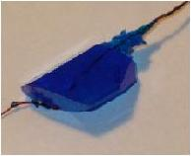 | 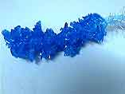
2. Поваренная соль | 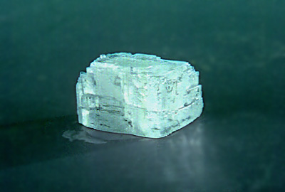 | 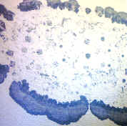

Основные свойства кристаллов.
Плавление – это переход вещества из твёрдого состояния в жидкое.
Процесс плавления любого кристалла происходит при постоянной температуре, называемой температурой плавления. Например, если взять кристалл льда и положить его в тёплое место, то он растает – расплавится. В процессе плавления температура не повысилась. То же самое можно было бы установить и для любого другого кристалла.
Симметрия. Идеальные формы кристаллов симметричны. По выражению известного русского кристаллографа Е. С. Фёдорова (1853-1919), «кристаллы блещут симметрией».В кристаллах можно найти различные элементы симметрии: ось симметрии, плоскость симметрии, центр симметрии.
Рост кристаллов. Кристаллы могут расти как в природе, так и в искусственных условиях.
Рост кристаллов в природе. В соляных озёрах, на мелководье вода, нагреваясь, испаряется. Соль выпадает в осадок, наращиваясь на дне. Так образуются солончаки, представляющие дно высохших озёр.
Рост кристаллов в искусственных условиях. В искусственных, то есть в наших, условиях кристаллы выращивают из раствора или из расплава.
Классификация кристаллов.
Выращивание кристаллов из раствора | Выращивание кристаллов из расплава
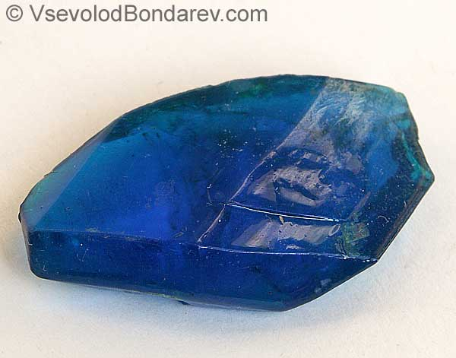  Медный купорос  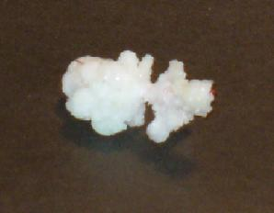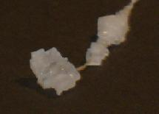  Поваренная соль  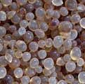  Алюмоаммонийные квасцы | 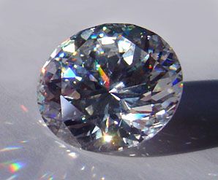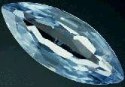  Алмаз Сапфир  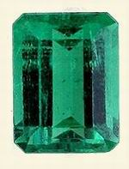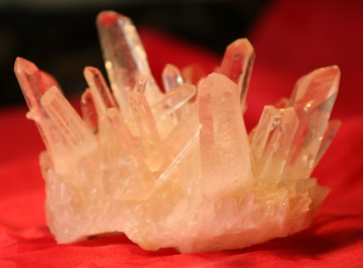  Берилл Кварц  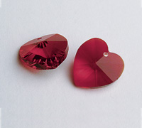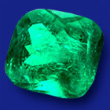  Гранат Изумруд  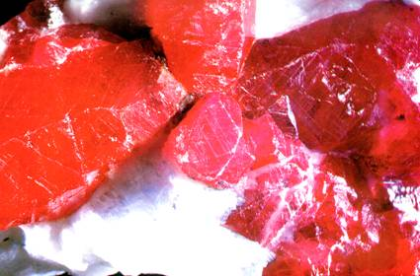  Рубин

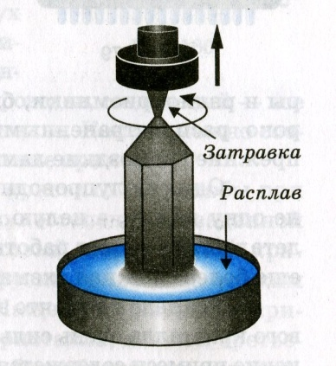
Выращивание кристаллов из расплава.
Из расплава кристаллы выращивают таким образом. В установке расплав находится в неподвижном тигле, куда опущена затравка с растущим на ней кристаллом. Затравка укреплена на стержне, который непрерывно охлаждают. По мере того, как кристалл вырастает, его всё время поднимают, вытягивая стержень с затравкой из расплава, так что с расплавом соприкасается не весь кристалл, а только небольшой его слой, именно тот самый, который сейчас растёт. Кристаллы во время роста ещё обычно вращают, чтобы тепло от него отводилось равномерно. В домашних условиях вырастить кристалл из расплава невозможно.
Вырастить кристаллы в домашних условиях можно только из раствора.

ПРАКТИЧЕСКАЯ ЧАСТЬ
Кристаллы выращивают из насыщенных (перенасыщенных) растворов веществ на «затравке». Затравкой или центром кристаллизации может являться кристаллик данного вещества или любой другой центр кристаллизации (волокно). Выращивание кристаллов – это искусство. Поэтому получается не все сразу. Немного настойчивости, упорства, аккуратности, и можно стать обладателем красивых кристаллов.

Опыт №1«Нахождение оптимальной концентрации раствора для роста кристалла поваренной соли».
- Я взял три стакана, налил в них воды до половины и растворил соль. В первом стакане - столовую ложку, во втором – десертную ложку, в третьем – чайную.
- Поставил их в своей комнате на стол.
- Дневник наблюдений:
 | 1 стакан  7 чайных ложек соли, 70 гр | 2 стакан  5 чайных ложек соли, 50 гр | 3 стакан  3 чайные ложки соли, 30гр
2 день | На стенках стакана образовался налёт | На стенках стакана образовался налёт | «Ободок» налёта у поверхности воды
3 день | Опустил кристаллик на ниточке
4 день | Стал рыхлым | Изменений нет | Изменений нет
5 день | Увеличился чуть-чуть в размере | Стал пористый | Изменений нет
6 день -… | Начинает приобретать форму | Увеличивается в размере | Изменений нет
7 день | Заостряется | Вырисовывается форма | Появились мелкие частички
8 день | Края сегмента стали ровными острыми. | Начинает заостряться | Чуть подрос
9 день | Наметилось образование второго сегмента | Края становятся острыми | Увеличивается в размере
Вывод: В ходе опыта я выяснил: чем концентрированней раствор соли, тем кристаллы образуются быстрее.
Опыт №2. Выращивание кристаллов соли.
- Сначала я приготовил концентрированный раствор соли, внося соль в стакан с водой, - до тех пор, пока очередная порция соли не перестала растворяться при перемешивании.

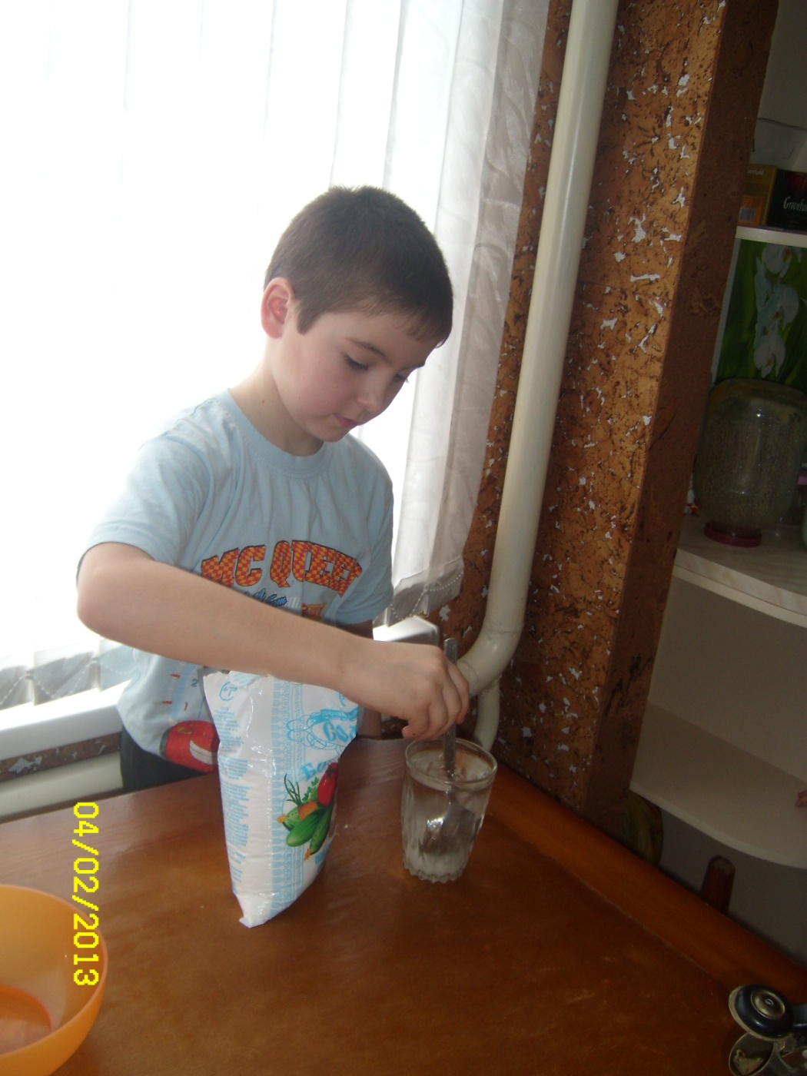
Полученный концентрированный раствор перелил в баночку и туда же подвесил на нитке кристаллическую "затравку" - маленький кристаллик той же соли - так, чтобы он был погружен в раствор. На этой "затравке" и предстоит расти будущему кристаллу.
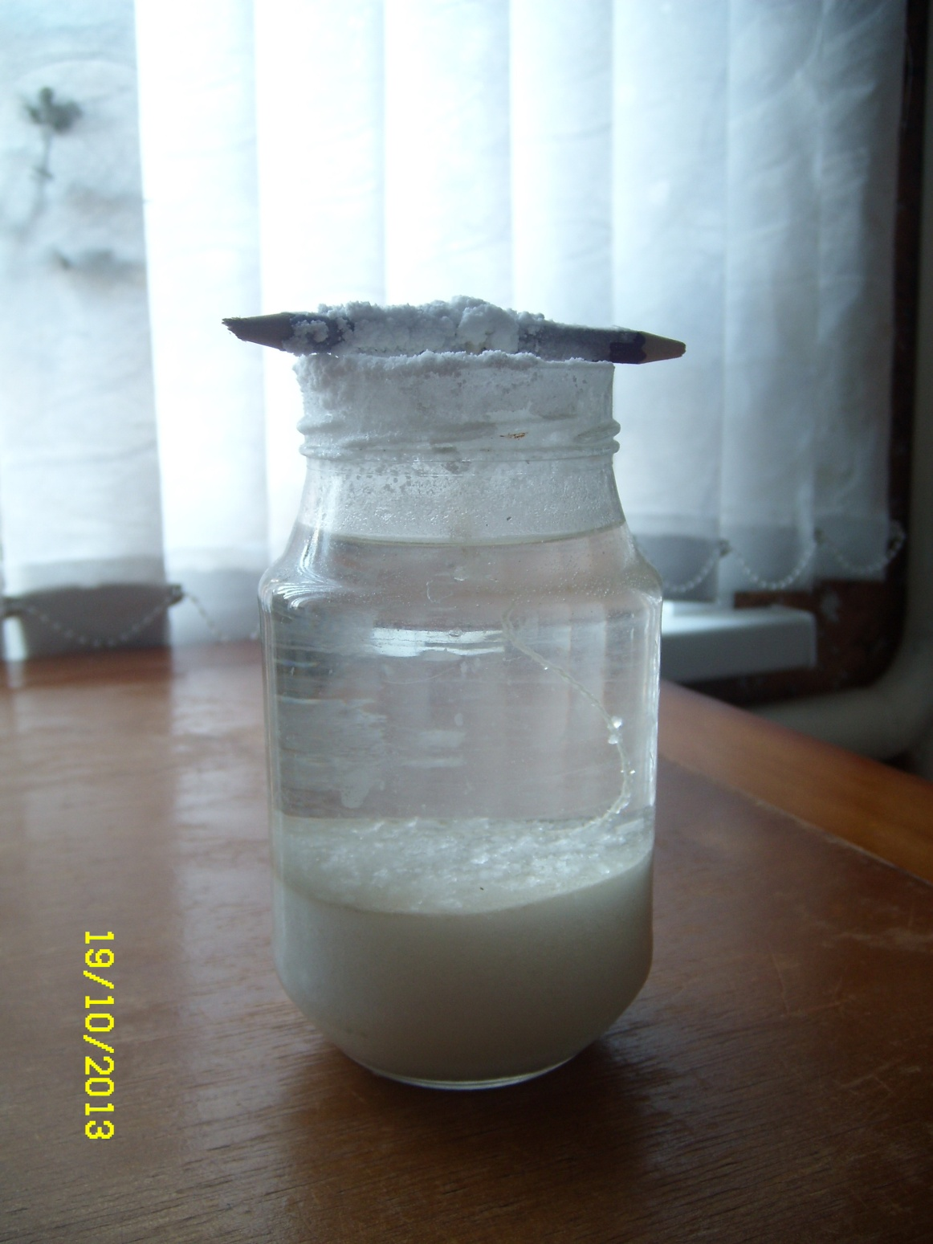
Баночку с раствором оставил открытой, где не бывает сквозняков. И стал следить за ростом кристаллов. Через 8 дней края баночки с раствором соли покрылись красивым белоснежным соленым налетом, с виду очень напоминало снег. Ниточка тоже стала вся заснеженная, а внутри нашей баночки на ниточке образовался настоящий кристалл соли в виде маленького кубика.
Образование кристалла – это постепенное «налипание» молекул вещества на мелкий кристалл. Так, во время такого налипания кристалл рос.
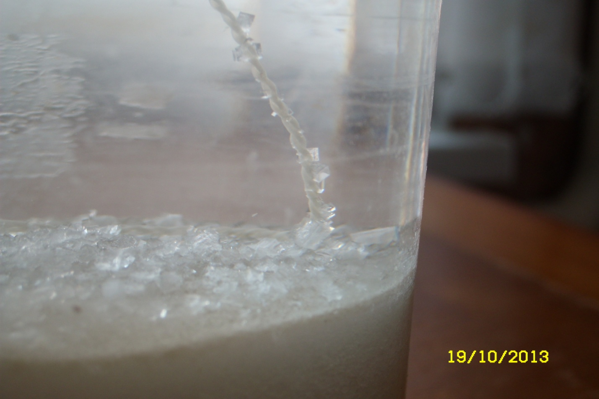

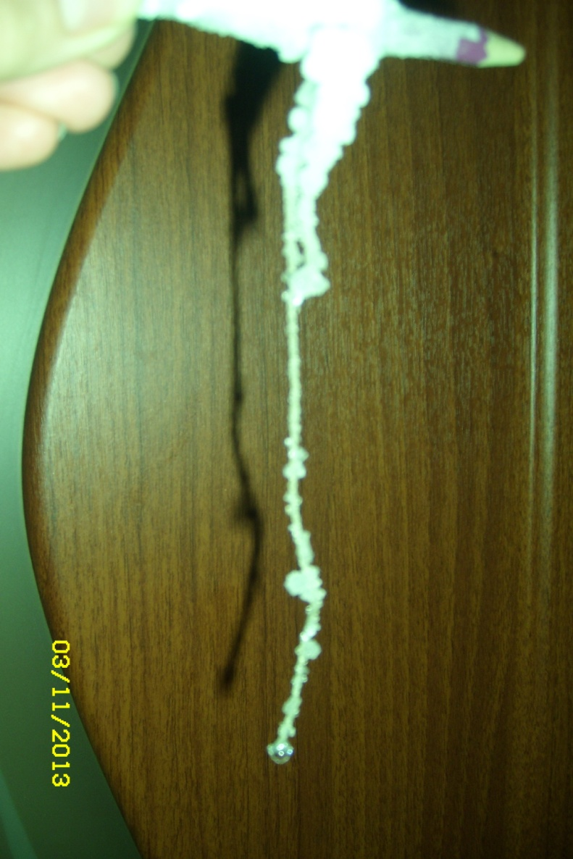

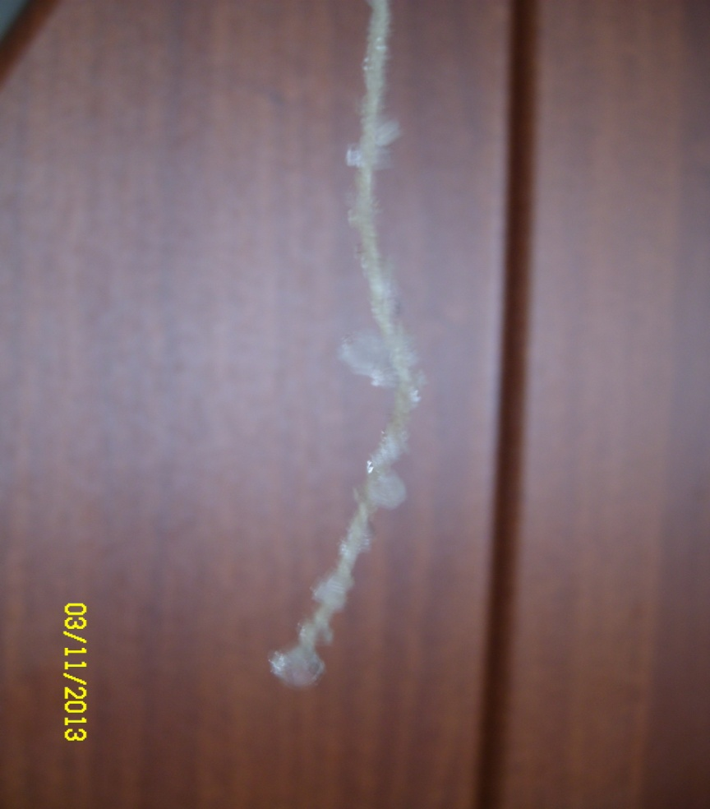
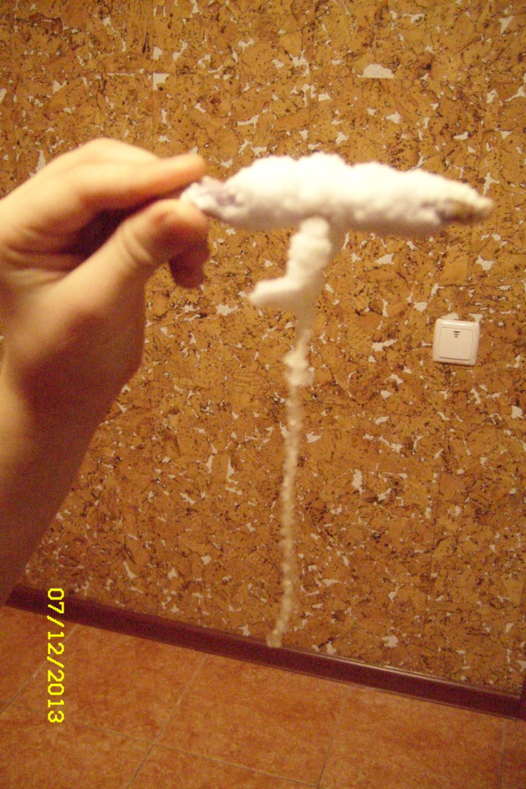

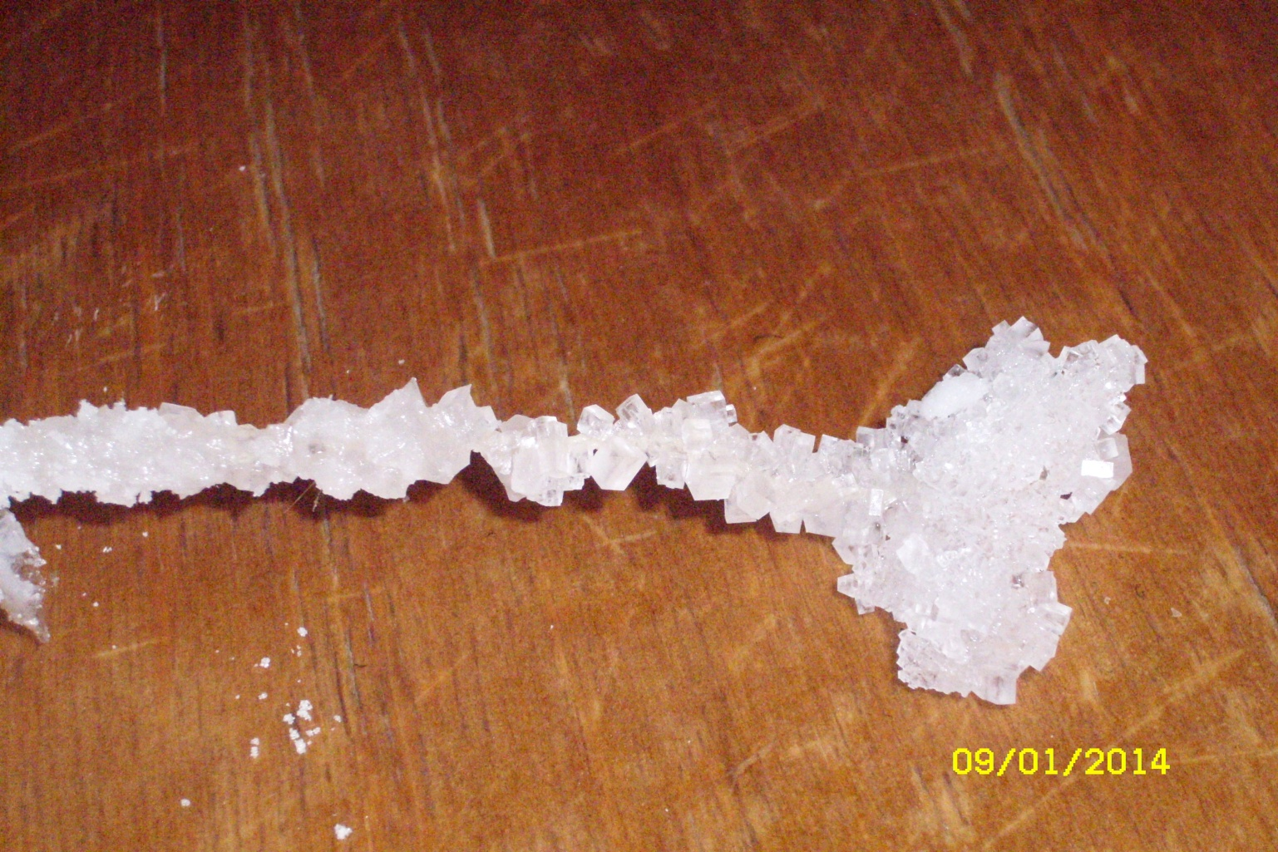
Вывод: В домашних условиях действительно можно вырастить красивый кристалл соли.
Кристаллы растут с разной скоростью. Чем теплее в комнате, тем кристаллы растут крупнее и быстрее. Чем прохладнее в комнате, тем они становятся более ломкими.

Опыт № 3 «Влияние температуры на рост и форму кристаллов»
Мне не хватало терпения, хотелось, чтобы кристаллы соли росли быстрее. Я попробовал переставлять баночку, в которой рос мой кристалл, на батарею. И заметил: затравка растёт, кристалл образуется, действительно, быстрее и больше, но его края нечёткие и форма непонятная. При этом очень быстро испарялся и раствор соли.
Потом мама подсказала мне понаблюдать процесс роста, поместив баночку в холодильник. Я так и сделал. Заметил, что в первый день кристалл увеличился в размере очень заметно, потом 2 дня он увеличивался незначительно. А через неделю его рост совсем прекратился.
Поэтому самой оптимальной температурой для роста кристаллов соли является комнатная температура 21-22˚, когда кристалл растёт неторопливо, раствор испаряется постепенно. Зато грани кристалла получаются острыми, ровными, чёткими.
В холодильнике  (+2-5˚) | В комнате  (21-22˚) | На батарее
- Кристалл увеличился примерно в 2 раза по сравнению с размером «затравки», за один день.  - Два дня он увеличивался немного в размерах  - Через 5-6 дней рост прекратился.  - Кристалл имеет неправильную форму  - острые грани. | - Кристалл растёт постепенно  - Постепенно раствор испарялся.  - За 8 дней затравка превратилась в кристалл  - неправильную форма  - грани острые | - Затравка растёт, превращаясь в кристалл.  - Раствор, из-за высокой температуры, быстро испарялся.  - Кристалл за неделю вырос размером больше чем при комнатной температуре.  - Форма неопределенная  - Грани нечеткие
Вывод: При низкой температуре кристаллы растут быстро, но их форма может оказаться неправильной
Теперь, когда кристалл вырос достаточно большим, я хочу сохранить результат своей работы на память. В литературе я уже прочитал, как это можно сделать. Я выну его из раствора, обсушу мягкой тряпочкой или бумажной салфеткой. Обрежу нитку и покрою грани кристалла бесцветным лаком, чтобы предохранить от "выветривания" на воздухе. А результат продемонстрирую на выставке детского творчества, как украшение для чего либо.
Всем, кого заинтересовала тема моих исследований, я разработал ряд советов:
- Для того, чтобы кристаллы получились как можно более красивыми необходимо приготовить чистый раствор
- Обязательно необходимо профильтровать раствор после его приготовления.
- Во избежание попадания пыли накрыть ёмкость с раствором листком бумаги.
- Никогда не следует брать кристалл руками: на руках постоянно присутствует слой кожного сала, который при попадании на растущую грань кристалла препятствует росту этой грани.
- После каждой новой порции соли раствор тщательно перемешивают
- Через несколько дней на дне стакана появляются первые кристаллики. Обычно они все имеют разную форму. Именно из них и отбираются те, которые больше нравятся и которые имеют более правильную форму. Эти кристаллики будут использованы в качестве затравки.
- Раствор со временем испаряется, поэтому нужно время от времени добавлять раствор по мере необходимости.
- Друза - выращивание сростков кристаллов.
- Выращивание кристаллов – это искусство. Поэтому получается не все сразу. Немного настойчивости, упорства, аккуратности, и можно стать обладателем красивых кристаллов.
- Есть некоторые особенности их хранения. Кристаллы на воздухе начинают тускнеть, могут уменьшаться в размерах и даже разрушаться. Чтобы предохранить кристаллы от разрушения, можно покрыть их бесцветным лаком.
ЗАКЛЮЧЕНИЕ
При выполнении этой работы я выяснил, что мир кристаллов красив и разнообразен. Каждый его «представитель» уникален по своим свойствам, размерам и особенностям строения. Кристаллы красивы!
Выращивание кристаллов, по истине, увлекательное занятие и, пожалуй, самое простое, доступное, дешёвое и безопасное. Тщательная подготовка и проведение опытов научили меня аккуратно обращаться с веществами и правильно организовывать план своей работы.

